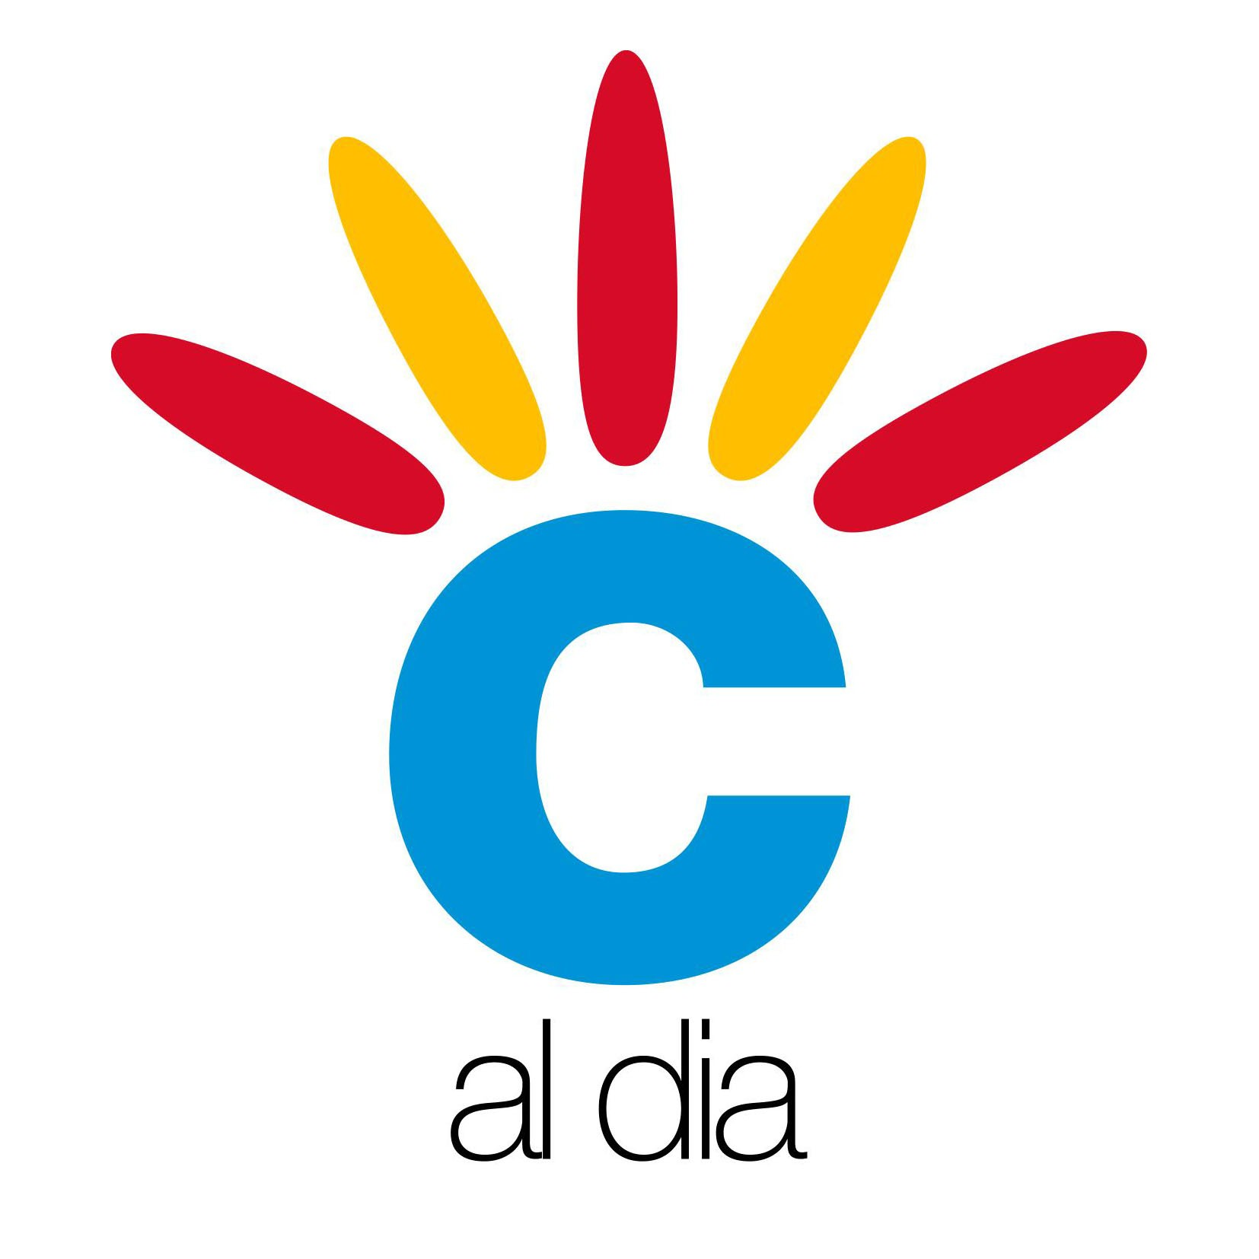

El alcalde de Calvià se reúne con el Obispo del Chad para estudiar posibles vías de apoyo para proyectos humanitarios

Calvià, 15 de febrero de 2007.- El alcalde de Calvià, Carlos Delgado, ha mantenido esta mañana una reunión con el Obispo de la República de El Chad, Monseñor Edmon Gitangaar, en la que el Obispo le ha dado a conocer al primer edil los distintos proyectos que intentan llevar a cabo.

El alcalde se ha mostrado interesado por las iniciativas que pretenden desarrollar en El Chad y ha manifestado su interés en colaborar con algunos de los proyectos humanitarios. Por ello, el alcalde Carlos Delgado y el Obispo Edmon Gitangaar han acordado concretar más las acciones que pretenden desarrollar y estudiar, así, una posible vía de apoyo y colaboración por parte del Consistorio.

